LB3202根据输入的n(约定n>0)在屏幕上显示对应的图案。程序的运行效果应类似地如图1和图2所示，图1中的3和图2中的5是从键盘输入的内容。

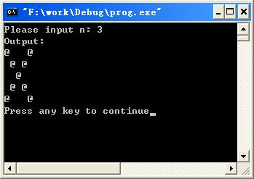

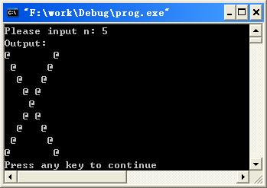

#include <stdio.h>

int main(void)

{

int i, j, n;

printf("Please input n: ");

scanf("%d", &n);

printf("Output:\n");

for (i = 1; i <= n; i++)

{

for (j = 1; j < i; j++)

{

printf(" ");

}

if (i == n)

{

printf("@\n");

continue;

}

printf("@");

for (j = 1; j <= 2 \* (n - i) - 1; j++)

{

printf(" ");

}

printf("@");

printf("\n");

}

for (i = 1; i <= n - 1 ; i++)

{

for (j = 1; j < n - i; j++)

{

printf(" ");

}

printf("@");

for (j = 1; j <= 2 \* i - 1; j++)

{

printf(" ");

}

printf("@");

printf("\n");

}

return 0;

}

LB3302根据输入的n(约定n>1)在屏幕上显示对应的图案。编程可用素材：printf("Please input n: ")...printf("Output:\n")...。  
　　程序的运行效果应类似地如图1和图2所示，图1中的2和图2中的5是从键盘输入的内容。

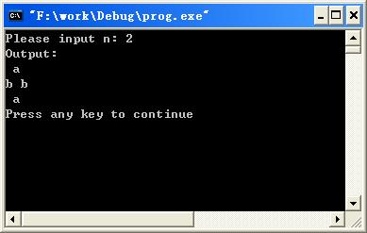

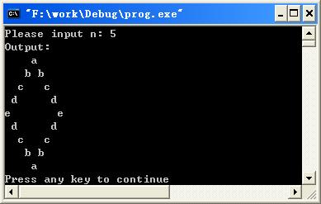

#include <stdio.h>

int main(void)

{

int i, j, n;

printf("Please input n: ");

scanf("%d", &n);

printf("Output:\n");

for (i = 1; i <= n ; i++)

{

for (j = 1; j <= n - i; j++)

{

printf(" ");

}

if (i == 1)

{

printf("a\n");

continue;

}

printf("%c", 'a' + i - 1);

for (j = 1; j <= 2 \* i - 3; j++)

{

printf(" ");

}

printf("%c", 'a' + i - 1);

printf("\n");

}

for (i = 1; i <= n - 1; i++)

{

for (j = 1; j <= i; j++)

{

printf(" ");

}

if (i == n - 1)

{

printf("a\n");

continue;

}

printf("%c", 'a' + n - i - 1);

for (j = 1; j <= 2 \* (n - i) - 3; j++)

{

printf(" ");

}

printf("%c", 'a' + n - i - 1);

printf("\n");

}

return 0;

}

HE3210把一个n \* (2n-1) 的区域里除掏空成为一个镂空的三角形，减轻重量，但关键是为了追求另一种视觉效果。在设计的过程中，需要给出各种花纹的材料和大小尺寸的三角形样板，通过电脑临时做出来，以便看看效果。

输入格式

每行包含一个字符和一个整数n(3<=n<=35)，不同的字符表示不同的花纹，整数n表示等腰三角形的高。显然其底边长为2n-1。

输出如图：(在其它镂空的地方以空格代替)

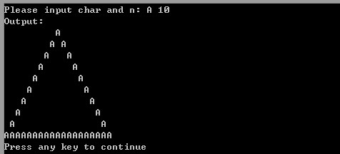

#include<stdio.h>

int main()

{

int n,i,j;

char c;

printf("Please input char and n: ");

c=getchar();

scanf("%d",&n);

printf("Output:\n");;

for(i=0;i<n-1;i++)

{

for(j=0;j<2\*n-1;j++)

{

if(i+j==n-1)

{

printf("%c",c);

}

else if(j-i==n-1)

{

printf("%c",c);

}

else

{

printf(" ");

}

}

putchar(10);

}

for(j=0;j<2\*n-1;j++)

{

printf("%c",c);

}

putchar(10);

return 0;

}

D3101根据输入的n在屏幕上显示对应的以#组成的菱形图案。编程可用素材：printf("Please input n: ")...。  
　　程序的运行效果应类似地如图1和图2所示，图1中的4和图2中的1是从键盘输入的内容。

图1：

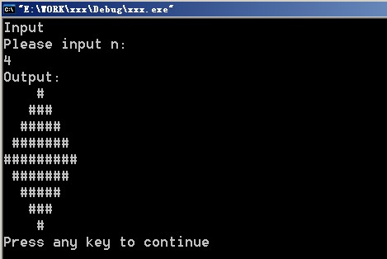

图2：

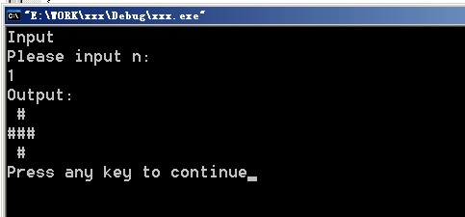

#include <stdio.h>

int main(void)

{

int i, j, n;

printf("Input\nPlease input n: \n");

scanf("%d", &n);

printf("Output:\n");

for (i = 1; i <= n + 1; i++)

{

for (j = 1; j <= n + 1 - i; j++)

{

printf(" ");

}

for (j = 1; j <= 2 \* i - 1; j++)

{

printf("#");

}

printf("\n");

}

for (i = 1; i <= n; i++)

{

for (j = 1; j <= i; j++)

{

printf(" ");

}

for (j = 1; j <= 2 \* (n - i + 1) - 1; j++)

{

printf("#");

}

printf("\n");

}

return 0;

}

LB3201编写一程序P214.C实现以下功能  
　　根据输入的n(约定n>0)在屏幕上显示对应的图案。

　　程序的运行效果应类似地如图1和图2所示，图1中的3和图2中的5是从键盘输入的内容。

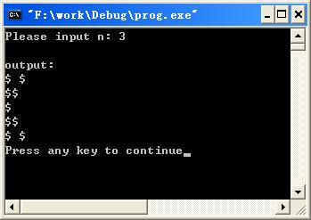

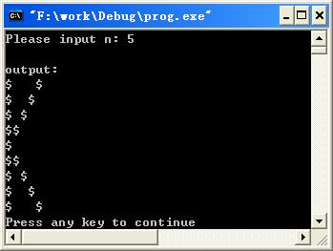

#include <stdio.h>

int main(void)

{

int i, j, n;

printf("Please input n: ");

scanf("%d", &n);

printf("\noutput:\n");

for (i = 1; i <= n; i++)

{

if (i == n)

{

printf("$\n");

continue;

}

printf("$");

for (j = 1; j <= (n - i) - 1; j++)

{

printf(" ");

}

printf("$");

printf("\n");

}

for (i = 1; i <= n - 1 ; i++)

{

printf("$");

for (j = 1; j <= i - 1; j++)

{

printf(" ");

}

printf("$");

printf("\n");

}

return 0;

}

LB3301计算两个日期之间的天数。注：判断年份是否为闰年的方法——为400的倍数为闰年，如2000年；若非100的倍数，而是4的倍数，为闰年，如1996年。编程可用素材：printf("from the date (\*\*\*\*/\*\*/\*\*):\n")...、printf("to the date(\*\*\*\*/\*\*/\*\*):\n")、printf("Output:\nsum=%d\n"...。  
　　程序的运行效果应类似地如图1和图2所示，图1中的2008/02/13、2010/04/24和图2中的2010/04/24、2008/02/13是从键盘输入的内容。

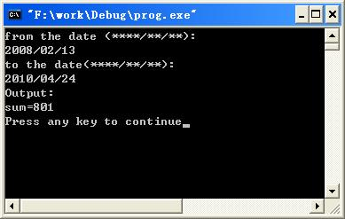

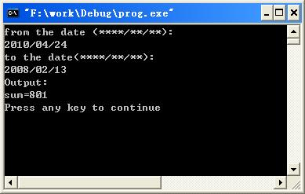

#include <stdio.h>

int runyear(int year);

int days(int year, int month, int day);

int main(void)

{

int i, sum = 0;

int year2, month2, day2;

int year1, month1, day1;

int temp;

printf("from the date (\*\*\*\*/\*\*/\*\*):\n");

scanf("%d/%d/%d", &year2, &month2, &day2);

printf("to the date(\*\*\*\*/\*\*/\*\*):\n");

scanf("%d/%d/%d", &year1, &month1, &day1);

if (year1 > year2 || (year1 == year2 && month1 > month2)

|| (year1 == year2 && month1 == month2 && day1 > day2))

{

temp = year1;

year1 = year2;

year2 = temp;

temp = month1;

month1 = month2;

month2 = temp;

temp = day1;

day1 = day2;

day2 = temp;

}

for (i = year1 ; i < year2; i++)

{

if (i == year1)

{

if (month1 <=2 && runyear(i) == 1)

{

sum = sum + 366;

}

else

{

sum = sum + 365;

}

continue;

}

if (runyear(i) == 1)

{

sum = sum + 366;

continue;

}

sum = sum + 365;

}

sum = sum - days(year2, month1, day1) + days(year2, month2, day2);

printf("Output:\nsum=%d\n", sum);

return 0;

}

int runyear(int year)

{

if (year % 400 == 0 || (year % 100 != 0 && year % 4 == 0))

{

return (1);

}

else

{

return (0);

}

}

int days(int year, int month, int day)

{

int j, m = 0;

int array[13] = {0, 31, 28, 31, 30, 31, 30, 31, 31, 30, 31, 30, 31};

for (j = 1; j < month; j++)

{

m = m + array[j];

}

m = m + day;

if (runyear(year) == 1 && month > 2)

{

m++;

}

return (m);

}